2021-2022 EĞİTİM – ÖĞRETİM YILI ................ OKULU 7. SINIFLAR FEN BİLİMLERİ DERSİ GÜNLÜK DERS PLÂNI
I.BÖLÜM
Dersin Adı: | Fen Bilimleri | 22-28 Kasım 2021
Sınıf: | 7.Sınıf
Ünite No-Adı: | 3.Ünite:Kuvvet ve Enerji
Konu: | Kütle ve Ağırlık İlişkisi
Önerilen Ders Saati: | 4 Saat
II.BÖLÜM
Öğrenci Kazanımları/Hedef ve Davranışlar: | 7.3.1.1.Kütleye etki eden yer çekimi kuvvetini ağırlık olarak adlandırır.  7.3.1.2.Kütle ve ağırlık kavramlarını karşılaştırır.
Ünite Kavramları ve Sembolleri: | Kütle, ağırlık, yer çekimi, kütle çekimi
Uygulanacak Yöntem ve Teknikler: | Anlatım, Soru Cevap, Rol Yapma, Grup Çalışması
Kullanılacak Araç – Gereçler:
Açıklamalar: | a. Ağırlığın bir kuvvet olduğu vurgulanır.  b. Dinamometre kullanılarak ağırlık ölçümü yaptırılır.
Yapılacak Etkinlikler: | Dinamometre ile farklı cisimlerin ölçümleri yaptırılır
Özet: | KÜTLE VE AĞIRLIK İLİŞKİSİ  AĞIRLIK    - Serbest bırakılan bir cismin hareket etmesi için cismin üzerine etki eden kuvvete yer çekimi kuvveti denir.  - Bir cismin kütlesine etki eden yer çekimi kuvvetine ağırlık denir  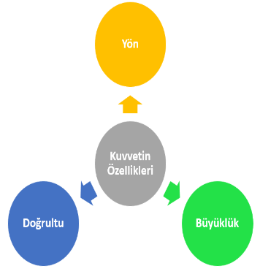  - Ağırlık bir kuvvettir. Uygulama noktası, yönü, doğrultusu ve büyüklüğü vardır  - Ağırlığın birimi Newton’dur. “N” harfi ile gösterilir  - Ağırlık dinamometre ile ölçülür  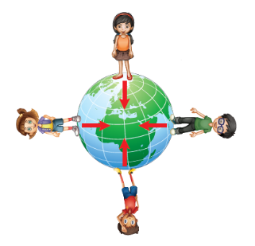  - Yerçekimi kuvvetinin yönü Dünya’nın merkezine doğrudur.  - Uzay boşluğunda yer çekimi kuvveti olmadığı için cisimlerin ağırlığı sıfırdır.  - Ağırlık cismin bulunduğu yere göre değişir. Bunun sebebi; cismin yerin merkezine olan uzaklığı arttıkça yerçekimi kuvveti azalır. Buna bağlı olarak yükseklere çıkıldıkça ağırlık azalır.  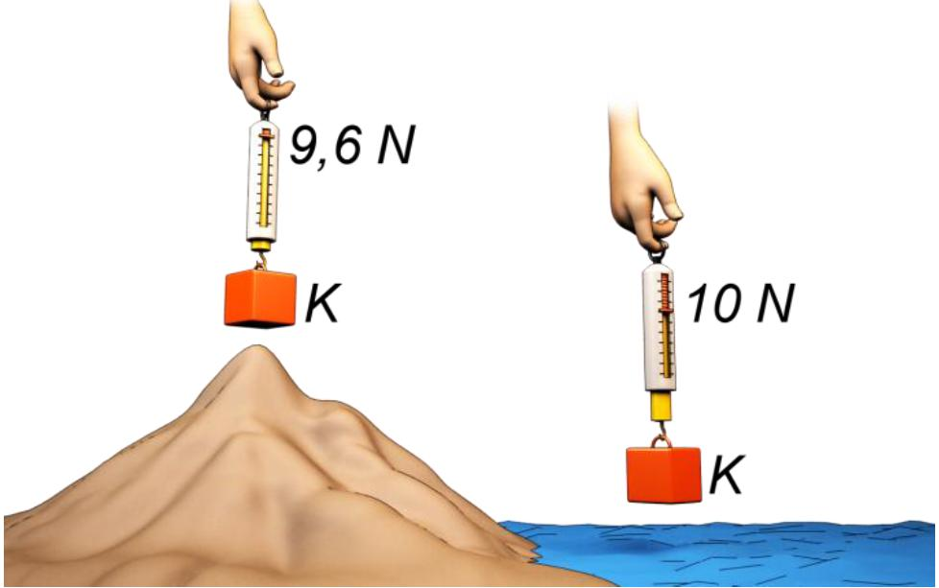  - A,B,C ve D bölgelerinde aynı cisim dinamometre ile ölçüldüğünde dinamometrede ölçülen değerler(ağırlıkları) arasındaki ilişki A>B>D>C şeklinde olur. Aynı cismin ağırlığının farklı ölçülmesinin bulunduğu noktalara uygulanan yer çekim kuvvetinin farklı olmasıdır.  - 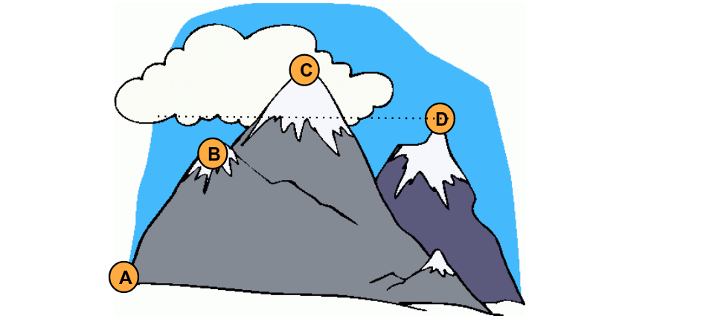Deniz seviyesinden yukarılara çıkıldıkça uygulanan çekim kuvveti azaldığı için ağırlık azalır. Deniz seviyesine yaklaştıkça çekim kuvveti arttığı için ağırlık artar.  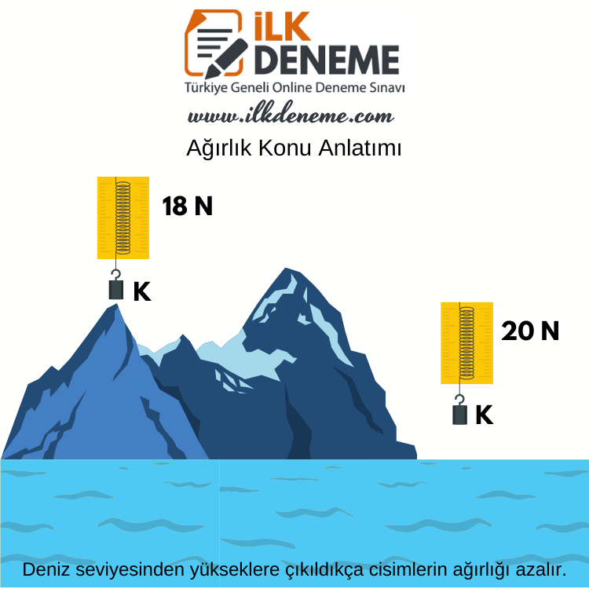  - Ekvatordan kutuplara doğru gidildikçe ağırlık artar. Bunun nedeni; Dünya’nın şeklinin kutuplardan basık, ekvatordan şişkin olması sonucu kutupların ve ekvatorun yerin merkezine olan uzaklıkları farklı olduğu için uygulanan çekim kuvveti de farklıdır  - Kutuplar yerin merkezine daha yakın olduğu için uygulanan yer çekim kuvveti daha büyük olur. Bunun sonucu ağırlık ekvatora göre daha fazla ölçülür.  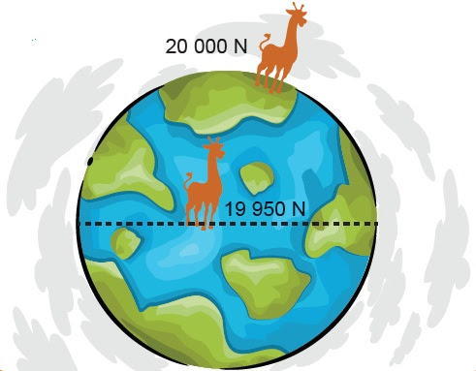  - Maddelere uygulanan çekim kuvveti, maddenin kütlesine bağlı olarak değişir. Her gezegenin büyüklüğüne göre değişen bir yerçekimi kuvveti ağırlığı etkilediği için gezegenden gezegene göre değişir.  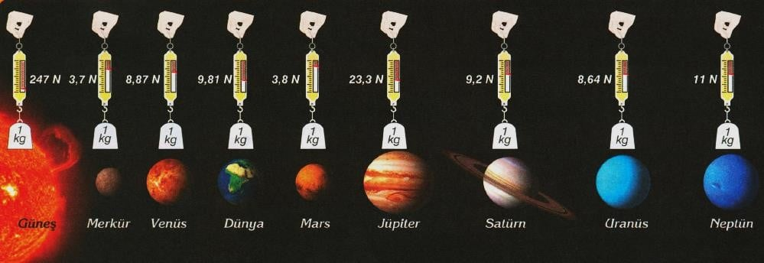  KÜTLE  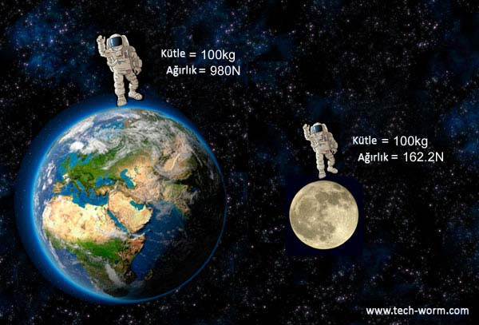  - Kütle, bir maddenin değişmeyen madde miktarıdır.  - Kütle maddenin sahip olduğu tanecik sayısını ifade ettiği için bulunduğu yere göre değişmez.  - Kütle her yerde aynıdır.  - Bir maddenin kütlesi uzayda sıfır olmaz . Kütle her yerde aynıdır  - Kütlenin birimi kilogram (kg), gram (g), ton (t)’ dur  - Kütle “m” harfi ile gösterilir  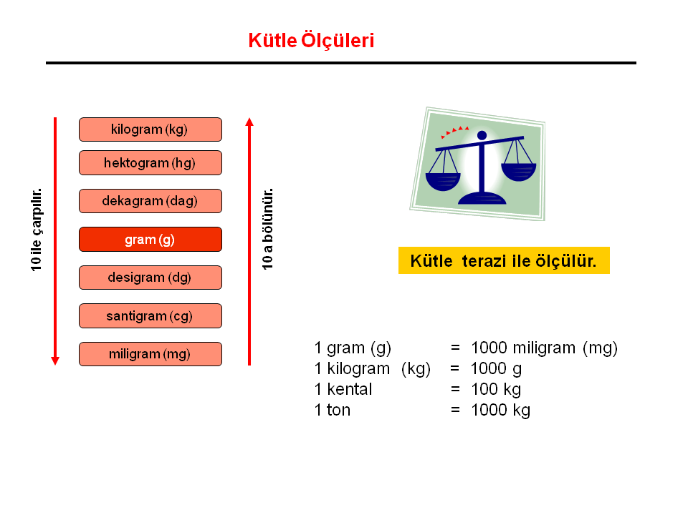  DİKKAT ET!  - Kütle baskül yada dijital terazi ile ölçülmez  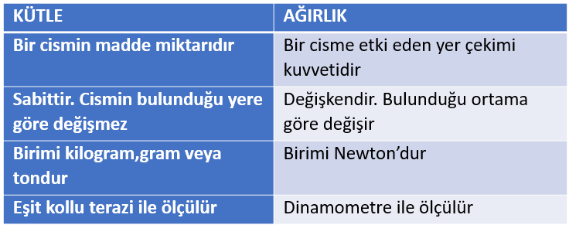
III.BÖLÜM
Ölçme ve Değerlendirme: | *Boşluk dolduralım  *Eşleştirelim Ölçme ve değerlendirme için projeler, kavram haritaları, tanılayıcı dallanmış ağaç, yapılandırılmış grid, altı şapka tekniği, bulmaca, çoktan seçmeli, açık uçlu, doğru-yanlış, eşleştirme, boşluk doldurma, iki aşamalı test gibi farklı soru ve tekniklerden uygun olanı uygun yerlerde kullanılacaktır.
IV.BÖLÜM
Dersin Diğer Derslerle İlişkisi:
V.BÖLÜM
Planın Uygulanmasıyla İlgili Diğer Açıklamalar: | Ağız ve Diş Sağlığı Haftası (19-25 Kasım)  Öğretmenler Günü (24 Kasım)

Uygundur
........................
Fen Bilimleri Öğretmeni Okul Müdürü

Diğer haftaların günlük planları için www.fenusbilim.com

